- 位图的两种标刻方式之点模式
- 首先打开一张图片，调整到合适的尺寸后先勾选灰度的选项，然后根据标刻的材料本身以及自身需求决定是否勾选反转。
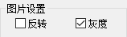

- 然后勾选网点，这个选项就是决定是采用点模式。
下面的阀值一般来说不用改动，没有什么实际影响。

- 再根据实际需要设置DPI值，这个值越大，图片的细节越多，但是标刻的时间也会同步增加。
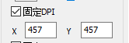

- 修改跳转延时，这个参数过小会导致出现横纹，过大会浪费时间。一般设置到正好没有横纹，我们测试激光器设置到300正好。
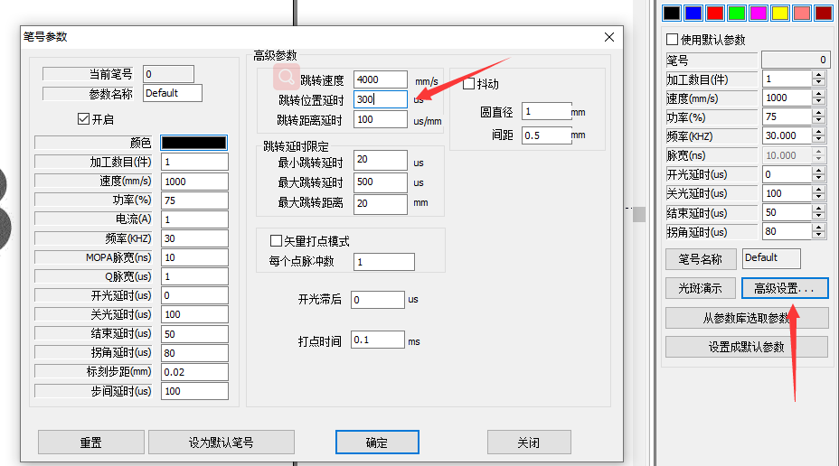

- 确认点功率映射，这里可以设置按照当前功率最大百分之多少，最小百分之多少来映射到256阶灰度上。我们默认是最大75%，最小0%，如果不需要更改直接点击生成-确定-应用即可。
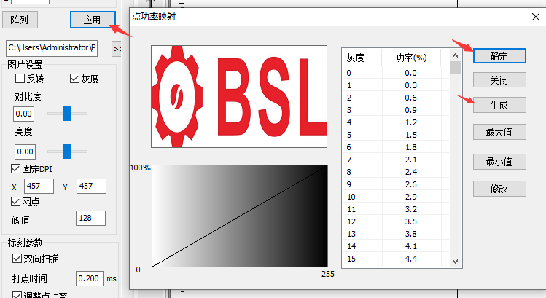

- 最后设置打点时间，这个值设置大了，会导致时间变长，图片整体效果变黄。这个值设置小了，图片整体效果变暗。所以要根据激光器功率，工件本身材质来调整。我们30W的JPT激光器标刻黑色金属名片这个值设置成0.07效果是比较好的。注意每次修改了打点时间都需要点击应用。

- 根据实际效果和需求还可以修改对比度和亮度。
- 对比度低（左）和高（右）：
- 亮度低（左）和高（右）

- 其他参数的说明：
- 功率：修改效果和打点时间接近，由激光器功率和工件材质本身决定是否要修改。
- 频率：修改效果和修改亮度接近，一般默认30即可。
- 开关光延时，拐角延时，结束延时：影响不大，按默认即可。
- 扩展：目前该选项里的参数不不起作用。
- 速度：点模式中速度不会有什么影响，所以不需要调整

- 位图的两种标刻方式之线模式
待续

